Данная разработка позволяет перенести документы из конфигурации Управление торговлей 10.3 в конфигурацию Управление торговлей 11.5. Справочники вместе с документами не переносятся, предполагается, что они уже есть в УТ 11.5.
Для переноса справочников, остатков и настроек программы можно воспользоваться типовой обработкой от 1С, которая идет в составе конфигурации Управление торговлей 11.5.
Данная разработка состоит из двух обработок:
- ВыгрузкаДокументовУТ103УТ115 – для выгрузки документов из УТ 10.3 в файл.
- ЗагрузкаДокументовУТ103УТ115 – для загрузки документов из файла в УТ 11.5
При выгрузке можно установить отбор по организации, по периоду, а также указать какие виды документов нужно выгружать.
Обработка не содержит в себе никаких правил обмена, только обычный код на встроенном языке 1С. Разберется даже начинающий разработчик.
Перенос выполняется вами самостоятельно.
Обработки разрабатывались и тестировались на последних релизах УТ 10.3 и УТ 11.5. Если у вас более старый релиз УТ 10.3, то я адаптирую обработку выгрузки под ваш релиз. От вас потребуется файл конфигурации. Примерное время на адаптацию 3 – 7 дней.
Состав переносимых документов
Управление торговлей 10.3 | Управление торговлей 11.5
Заказ поставщику | Заказ поставщику
Поступление товаров и услуг | Приобретение товаров и услуг
Счет-фактура полученный | Счет-фактура полученный
Возврат товаров поставщику | Возврат товаров поставщику
Заказ покупателя | Заказ клиента
Реализация товаров и услуг | Реализация товаров и услуг
Счет-фактура выданный | Счет-фактура выданный
Возврат товаров от покупателя | Возврат товаров от клиента
Отчет о розничных продажах | Отчет о розничных продажах
Платежное поручение входящее | Поступление безналичных денежных средств
Платежное поручение исходящее | Списание безналичных денежных средств
Приходный кассовый ордер | Приходный кассовый ордер
Расходный кассовый ордер | Расходный кассовый ордер
Перемещение товаров | Перемещение товаров
Требование-накладная | Внутреннее потребление товаров
Оприходование товаров | Оприходование излишков товаров
Списание товаров | Списание недостач товаров

Состав документов постоянно расширяется.
Все документы сопоставляются сначала по внутреннему идентификатору, потом по номеру и дате документа. Если документ уже найден в УТ 11.5, то он будет перезаписан. Иначе будет создан новый документ.
Ограничения:
- При переносе поступлений товаров связь строк со строками заказа поставщику выполняется по простому алгоритму, поэтому есть вероятность, что часть строк не привяжутся к заказу (алгоритм см. ниже). Поступления товаров нужно переносить или одновременно с заказами поставщикам или после переноса заказов. Иначе строки поступления вообще не будут связаны с заказом.
- Счета фактуры полученные выгружаются только с видом операции «На поступление» и только те, у которых документ основание с типом «Поступление товаров и услуг».
- При переносе возвратов товаров поставщикам документ поступления будет заполнен только для документов с типом «Поступление товаров и услуг».
- Реализации товаров и услуг выгружаются только с видом операции «Продажа, комиссия».
- При переносе реализаций товаров связь строк со строками заказа покупателя выполняется по простому алгоритму, поэтому есть вероятность, что часть строк не привяжутся к заказу. Реализации товаров нужно переносить или одновременно с заказами покупателей или после переноса заказов. Иначе строки реализаций вообще не будут связаны с заказом.
- Счета фактуры выданные выгружаются только с видом операции «На реализацию» и только те, у которых документ основание с типом « Реализация товаров и услуг».
- При переносе возвратов товаров от покупателей документ продажи будет заполнен только для документов с типом «Реализация товаров и услуг».
- Платежные поручения входящие выгружаются только с видами операции: оплата покупателя, возврат от поставщика, прочие расчеты с контрагентами, прочее поступление.
- Платежные поручения исходящие выгружаются только с видами операции: оплата поставщику, возврат покупателю, прочие расчеты с контрагентами, прочее списание.
- Приходные кассовые ордера выгружаются только с видами операции: оплата покупателя, возврат от поставщика, прочие расчеты с контрагентами, прочее поступление, прием розничной выручки.
- Расходные кассовые ордера выгружаются только с видами операции: оплата поставщику, возврат покупателю, прочие расчеты с контрагентами, прочее списание, выдача в кассу ККМ.
- Все платежные документы нужно переносить или одновременно с заказами или после заказов (при условии, что в УТ 10.3 ведется учет взаиморасчетов по заказам). Иначе объект расчетов в УТ 11.5 может быть не заполнен.
- Справочники из УТ 10.3 не выгружаются! Новые элементы в УТ 11.5 не создаются! Только выполняется поиск уже существующих элементов! Правила сопоставления см. ниже.
Правила сопоставления справочников:
Номенклатура – поиск выполняется в несколько этапов. Сначала по внутреннему идентификатору. Если номенклатура не найдена, то по коду, если код заполнен. Если опять не найдена, то по наименованию, если наименование заполнено. Если все равно не найдена, то по артикулу, если он заполнен.
Характеристика – по наименованию и владельцу характеристики.
Упаковка номенклатуры – по коэффициенту и владельцу упаковки.
Номер ГТД – по коду.
Контрагент – сначала по внутреннему идентификатору. Если контрагент не найден, то по ИНН и КПП, если они заполнены. Если заполнен только ИНН, то по ИНН. Если не заполнены ни ИНН, ни КПП, то по наименованию.
Договор контрагента – сначала по внутреннему идентификатору. Если договор не найден, то по номеру и дате договора, если они заполнены. Если номер и дата не заполнены, то по наименованию.
Соглашение с клиентом – сначала по внутреннему идентификатору. Если соглашение не найдено, то по наименованию, партнеру, валюте и хозяйственной операции.
Контактное лицо – по наименованию и партнеру.
Организация – сначала по ИНН и КПП, если они заполнены. Если заполнен только ИНН, то по ИНН. Если не заполнены ни ИНН, ни КПП, то по наименованию.
Подразделение – по наименованию.
Склад - по наименованию и типу склада.
Банковский счет – по номеру счета и владельцу счета.
Касса – по наименованию, валюте и организации.
Касса ККМ – по организации и складу.
Эквайринговый терминал – по наименованию и организации связанного договора эквайринга.
Валюта – по коду.
Пользователь – по наименованию.
Статья расходов – по наименованию.
Статья движения денежных средств – по наименованию.
Перенос справочников и остатков из УТ 10.3 в УТ 11.5
Для переноса справочников и остатков из конфигурации Управление торговлей 10.3 в конфигурацию Управление торговлей 11.5 нужно воспользоваться типовой обработкой от 1С. Она входит в комплект поставки УТ 11.5. Обработку можно найти в каталоге шаблонов конфигураций и обновлений, после распаковки комплекта поставки УТ 11.5. Она будет в подкаталоге<Каталог шаблонов> \1c\trade\<ваш релиз УТ>\AddFiles\Переходы с других конфигураций\УТ103, называется Выгрузка данных.epf. Там же есть файл Conv10_3.txt с описанием переноса данных.
Обработку нужно запустить в УТ 10.3. На первом шаге нужно выбрать конфигурацию, в которую будет выполнен перенос данных.
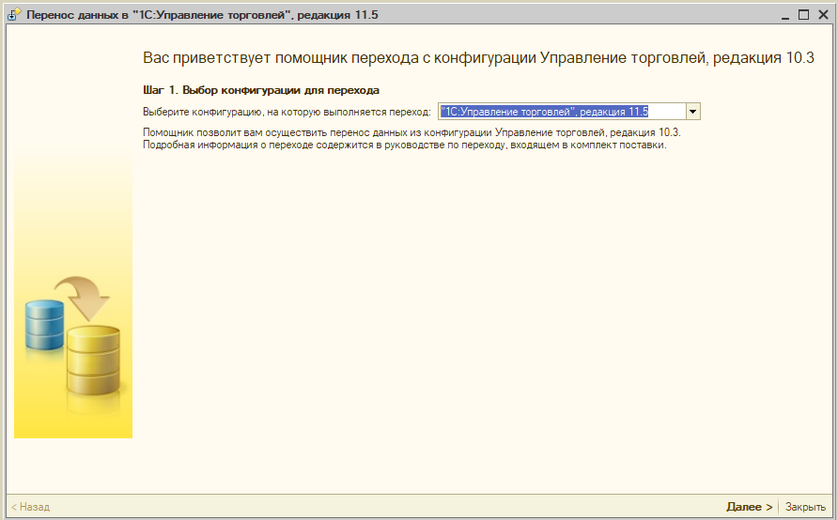
На втором указать дату остатков и выбрать организации, по которым нужно переносить данные.
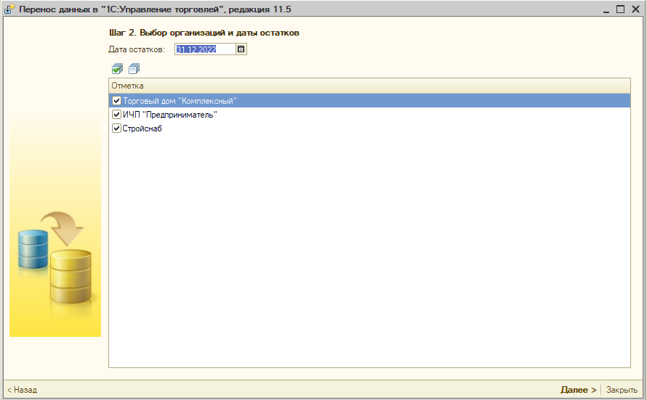
На третьем шаге нужно выбрать какие данные нужно переносить.
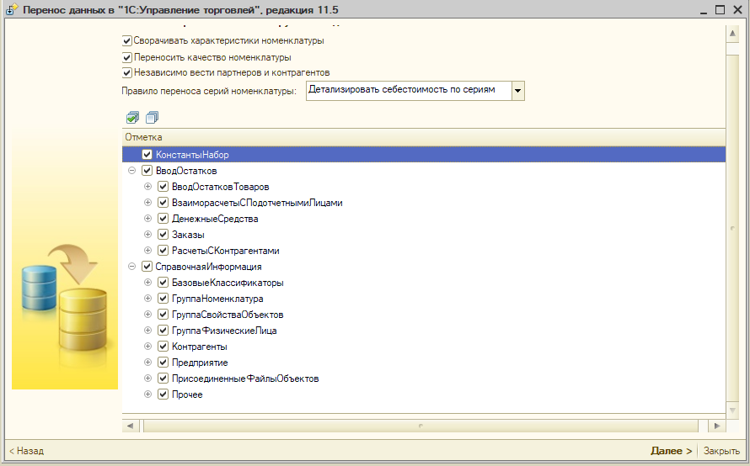
На четвертом шаге нужно указать имя файла, куда будет выполнена выгрузка данных.
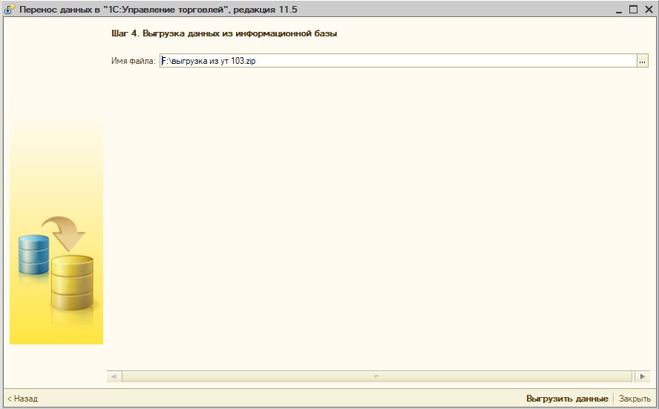
Для загрузки данных в УТ 11.5 нужно в разделе НСИ и Администрирование выбрать Начальное заполнение.
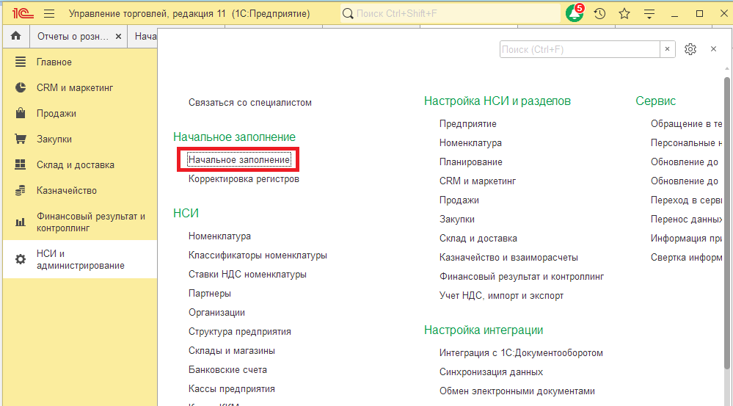
Затем выбрать Помощник перехода с 1С:Управление торговлей ред. 10.3.
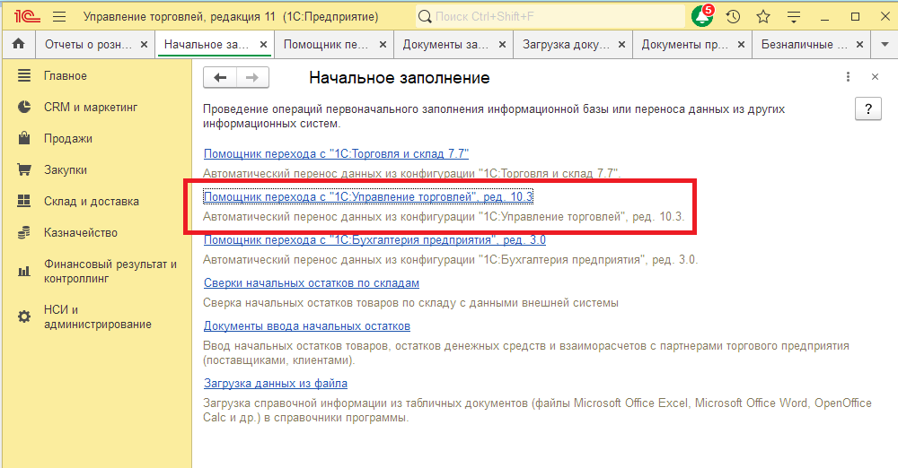
Здесь нужно выбрать файл, выгруженный из УТ 10.3 и нажать на кнопку Загрузить данные.
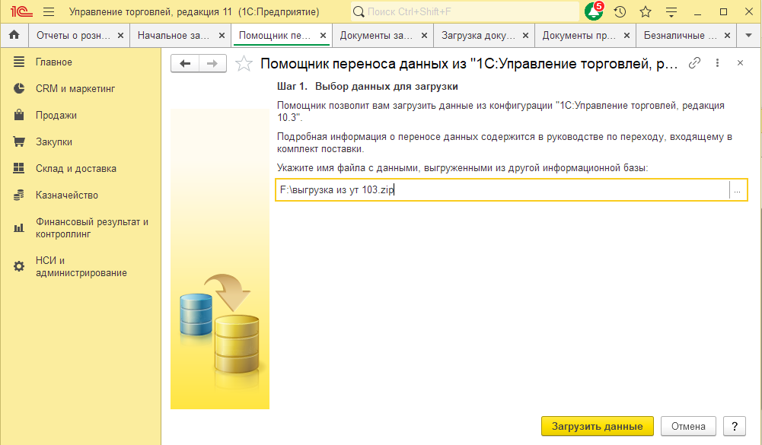
Перенос документов (оборотов) из УТ 10.3 в УТ 11.5
Для переноса документов нужно запустить обработку ВыгрузкаДокументовУТ103УТ115 в УТ 10.3.
Здесь нужно выбрать файл выгрузки, куда будут выгружены данные, выбрать период, за который будут выгружены документы, а также отметить галочками те виды, документов, которые нужно выгрузить.
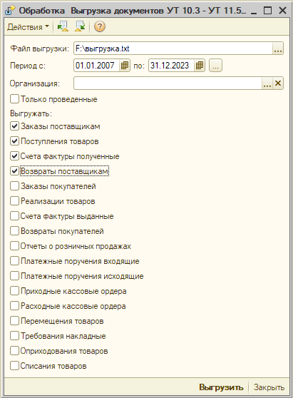
При необходимости можно установить отбор по организации, тогда документы будут выгружены только по этой организации. Если организация не заполнена, то считается, что отбора по организации нет и будут выгружены документы по всем организациям.
Если установить галочку «Только проведенные», то будут выгружаться только проведенные документы. По умолчанию выгружаются как проведенные, так и не проведенные документы. Помеченные на удаление документы не выгружаются.
Данные выгружаются в текстовый файл в формате JSON.
Для загрузки данных нужно в УТ 11.5 открыть обработку ЗагрузкаДокументовУТ103УТ115. На форме нужно выбрать файл загрузки и нажать на кнопку «Загрузить».
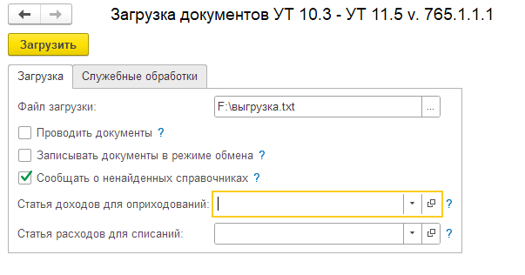
Дополнительно можно указать следующие настройки:
- Проводить документы – при загрузке будет выполнена попытка провести документы (если они были проведены в УТ 10.3).
- Записывать документы в режиме обмена - документы будут записаны в режиме обмена. Следует использовать только в случае невозможности загрузить в обычном режиме. Иначе часть служебных реквизитов могут быть не заполнены.
- Сообщать о ненайденных справочниках - если какой-то элемент справочника не будет найден, то будет выведено сообщение.
- Статья доходов для оприходований - данная статья доходов будет подставлена во все загруженные документы оприходования излишков товаров.
- Статья расходов для списаний - данная статья расходов будет подставлена во все загруженные документы списания недостач товаров.
- На закладке «Служебные обработки» есть кнопка «Перезаписать договоры». Данная кнопка перезаписывает все договоры. Это нужно если договоры были перенесены типовым обменом из УТ 10.3 для создания элементов служебного справочника "Объекты расчетов". Иначе могут не проводиться документы с ошибкой «Не найден объект расчетов».
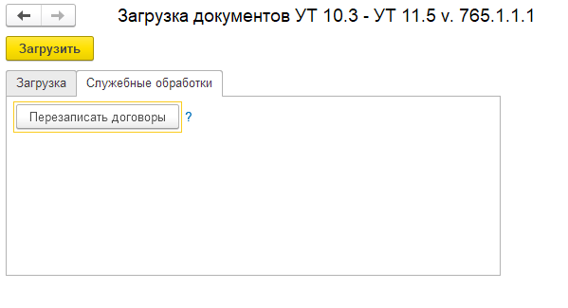
Алгоритм связи строк приобретения/реализации со строками заказа
Сначала в заказе ищется строка с такой же номенклатурой, характеристикой, упаковкой и количеством. Если найдена, то строки будут связаны
Если строка в заказе не найдена, то выполняется еще одна попытка поиска строки по равенству номенклатуры, характеристики и упаковки. Если найдена, то строки будут связаны.
Если строка в заказе все равно не найдена, то будет выполнен поиск строки по совпадению номенклатуры и характеристики. Если найдена, то строки будут связаны.
Если в заказе найдено более одной строки, то строка накладной будет привязана к первой попавшейся строке заказа.

